Instructions pour
Les cases de multiplication
Fiche 19

Taille des groupes : 2
Matériel :
• Carte de l’élève 17A : Les cases de multiplication (ou Napperon de maths 24 : Papier pointé carré)
• Napperon de maths 37 : Roue
• Crayon et trombone pour servir de pointeur
• 2 marqueurs effaçables à sec (couleurs différentes)

Marche à suivre :
Écrivez le nombre 1 devant le 0 sur le Napperon des maths 37 : Roue pour créer le nombre 10.
À tour de rôle, faites pivoter le pointeur sur la roue deux fois, et dessinez une matrice correspondante dans la grille.
Écris le produit à l’intérieur de la matrice.
Par exemple, si le pointeur indique 2 et 3, tu peux dessiner une matrice de 2 rangées de 3 carrés, ou 3 rangées de 2 carrés.
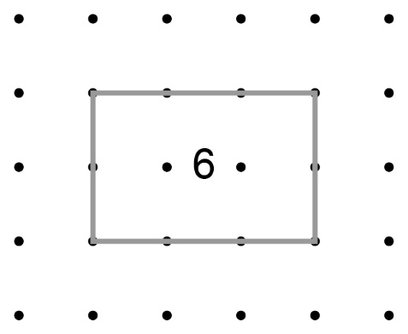

Continuez à jouer à tour de rôle jusqu’à ce que l’un d’entre vous n’ait plus de place et ne puisse pas dessiner une matrice.
L’autre joueur gagne la partie.

Note : Les matrices ne peuvent pas se chevaucher.

